Światłowody, sklep internetowy | sklep.comel-it.com
Światłowody to włókno szklane, które się wykorzystuje do transfery sygnału świetlnego. Wykorzystanie tej technologii umożliwia uzyskanie największych przepustowości sieci, zwiększając tym samym transfer, a co za tym idzie, komfort użytkowanie Internetu. Szczególnie, kiedy do routery podpinamy się przewodowo - wtedy najczęściej do dyspozycji będziemy mieć całą dostęną przepustowość łącza. Warto więc zadbać o ich jakość, a zrobi to dla Was nasz sklep internetowy.

Światłowody to technologia wykorzystująca przesył sygnału świetlnego przy pomocy włókna szklanego. Wysokiej jakości przewody tego typu oraz wszystkie elementy niezbędne w trakcie instalacje zapewni Wam sklep internetowy Comel. Zapraszamy do zapoznania się z całym przekrojem dostępnej u nas oferty. Znajdziecie w niej między innymi moduły optyczne i patchcordy.

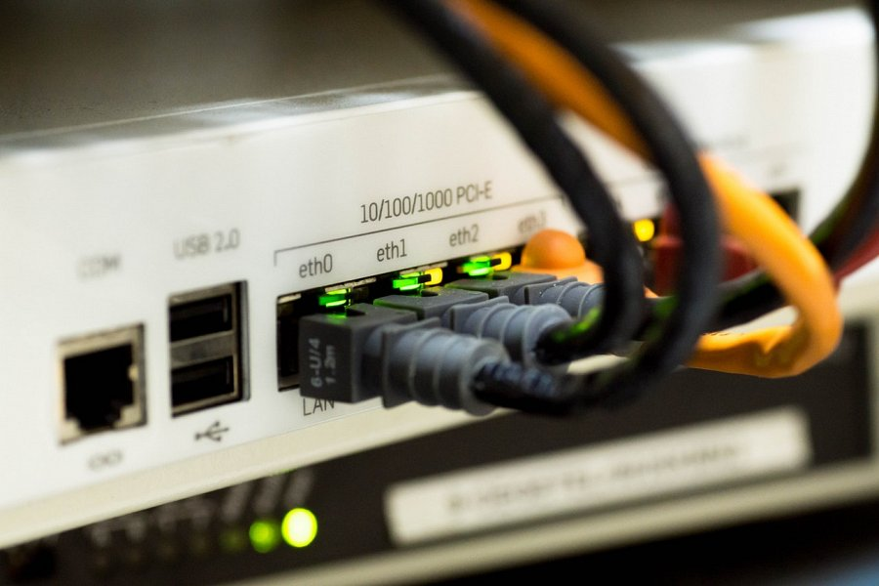
Światłowody oferowane przez sklep internetowy Comel - zasada działania
Światłowody, jakie znajdziecie w naszym sklepie internetowym wykonuje się z dwóch materiałów, które przewodzą światło. Wyróżniają się one różnymi wartościami współczynnika załamania - wyższa wartość jest w rdzeniu, niższa w płaszczu. W rezultacie następuje przemieszczanie się promienia tylko przez rdzeń. Płaszcz z kolei zabezpiecza się ochronną izolacją. Dokładna zasada działania w zależności od rodzaju przewodu nieco się różni. Wyróżnić można kilka rodzajów - ich m.in. światłowody jedno- i wielomodowe, włókniste, warstwowe i paskowe, skokowe, a także gradientowe.
Zastosowanie
Światłowody dostępne w ofercie sklepu internetowego Comel mają szeroki zakres możliwych zastosowań. Można tu wymienić łącza telefoniczne, telekomunikacyjne. Ponadto, sieci w elektrowniach, telewizjach kablowych i rozgłośniach telewizyjnych. W dostępnym asortymencie są różnego rodzaju.
światłowody sklep internetowy

